# 

# 

**Presentación breve del proyecto del emprendedor** **7**

Presentación del proyecto 7

Emprendedor 7

**Idea de negocio** **7**

Redacción de la idea 7

Propuesta de valor y negocio 7

**Estudio del entorno** **8**

El entorno general y específico del sector 8

Entorno General 8

Entorno Específico 8

Análisis DAFO 9

Misión, visión y valores. RSC. 9

**Estudio del mercado** **10**

Tipo de mercado 10

El segmento del mercado 10

El estudio de mercado: diseño del estudio, análisis de la competencia, productos sustitutivos, posibles proveedores, localización de la empresa. 11

Diseño del estudio 11

Análisis de la competencia 11

Productos sustitutivos 11

Posibles proveedores 11

Localización de la empresa 11

**Estrategia de marketing** **12**

Estrategia de posicionamiento 12

Estrategia de precio 12

**Recursos humanos** **13**

Diseño de puestos y selección de personal 13

Plan de motivación laboral 13

Contratación y coste de los trabajadores 14

Organización de la prevención 14

**Forma jurídica** **15**

Forma jurídica de la empresa y porque la he escogido 15

**Análisis económico y financiero** **15**

**Plan de puesta en marcha** **16**

Certificación negativa de denominación social 16

Apertura de una cuenta bancaria 16

Estatutos de la sociedad 16

Solicitud de certificación previa del proyecto de estatutos 16

Otorgamiento de escritura pública de constitución 16

Pago de impuestos de transmisiones patrimoniales y actos jurídicos documentados 16

Solicitud del código de identificación fiscal ‘CIF’ 17

Inscripción en registros 17

Trámites en el ministerio de Hacienda 17

Trámites ante el registro mercantil 17

Trámites en el ayuntamiento 17

Trámites en el ministerio de trabajo, migraciones y seguridad social 18

# 

# 

# **Presentación breve del proyecto del emprendedor**

### Presentación del proyecto

* + El proyecto trata de una empresa de entretenimiento y ocio de Realidad Virtual que realiza eventos individuales o en grupo en juegos de VR.

### Emprendedor

* + El mundo de la realidad virtual está en auge y es un proyecto digno de abordar.

# Idea de negocio

### Redacción de la idea

* + El proyecto trata de una empresa de entretenimiento y ocio de Realidad Virtual que realiza eventos individuales o en grupo en juegos de VR, en nuestras instalaciones tenemos 2 salas grandes que pueden albergar hasta 16 personas jugando simultáneamente y también 5 salas individuales, además tenemos una zona destinada a tomarse un refrigerio.

### Propuesta de valor y negocio

* + Ofrecemos a los clientes la oportunidad de sentir experiencias nuevas e imposibles de reproducir sin la ayuda del equipo de realidad virtual.

# 

# Estudio del entorno

### El entorno general y específico del sector

## Entorno General

* + **Cómo afectan los factores político legal de la empresa de tu sector**

Es una empresa pequeña, el cumplimento de la ley está presente en todo momento así como las normas de la seguridad

* + **Cómo afectan los factores ahora económicos en una empresa de tu sector?**

Para este trabajo se requiere gran cualificación, simplemente artistas que montan los escenarios y luego la recreación en 3D de dicho escenario

Al ser una empresa del sector terciario, la crisis se puede ver reflejada en el número de clientes.

* + **Cómo afectan los valores sociales en una empresa de tu sector**

Nosotros ofrecemos un servicio que satisface las necesidades del cliente joven (16 a 75 años) de experimentar con entornos virtuales y físicos al mismo tiempo

* + **Cómo afectan los valores tecnológicos en una empresa de tu sector**

La tecnología actual permite este tipo de negocio pero el coste de producción y adaptación del entorno (escenarios) pueden ser desorbitantes

## Entorno Específico

Actualmente ya hay empresas que dan a probar la realidad virtual, pero nosotros queremos llevarlo al siguiente nivel

Puede que en los próximos años se vea un incremento de la demanda de este servicio y se creen más empresas de la competencia, pero nosotros ya llevamos más experiencia en ese campo

Los proveedores son muy poderosos, estamos hablando de empresas grandes dentro del mundo de la realidad virtual

### Análisis DAFO

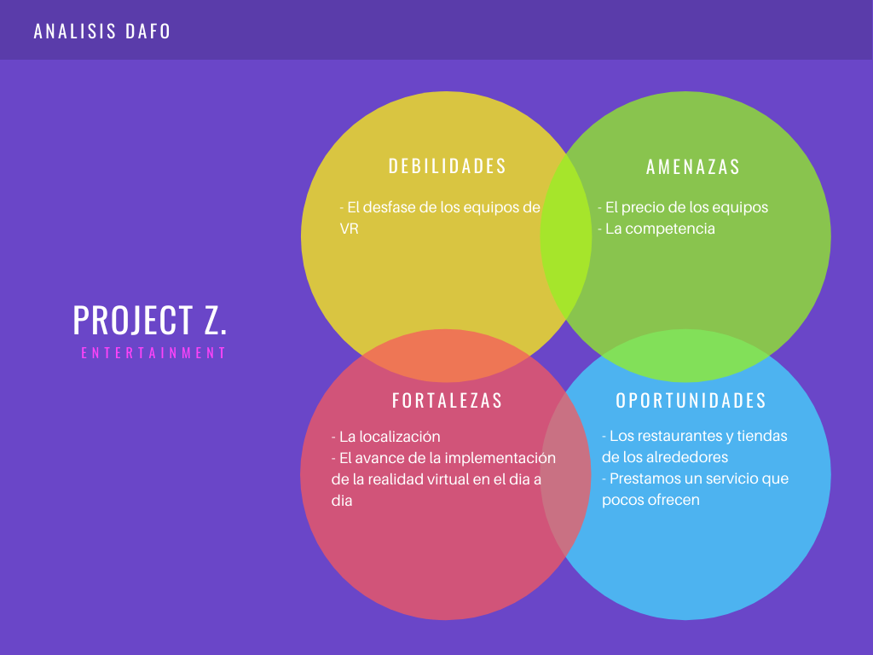

### Misión, visión y valores. RSC.

**Misión**: Somos una empresa de ocio que comercializamos experiencias, ofreciendo al cliente la mejor experiencia posible.

**Visión**: Pretendemos ser pionero en implementar partidas grupales donde participen más de 20 personas.

**Valores**:

* **Trabajo en equipo:** Promoviendo y apoyando un equipo homogéneo, polivalente e interdepartamental.
* **Colaboración:** Nos integramos con nuestros proveedores y clientes para mejorar día a día la calidad con los mismos para satisfacer sus necesidades.
* **Servicio:** Cumplimos con nuestros compromisos y nos hacemos responsables de nuestro rendimiento en todas nuestras decisiones y acciones, basándonos en una gran voluntad de servicio por y para nuestros clientes.
* **Innovación y mejora continua:** Nos damos cuenta de la importancia de mirar hacia el futuro, por tanto ofrecemos lo último del mercado para dar un apoyo y servicio óptimo a nuestros clientes.
* **Comunicación:** Promovemos y facilitamos la comunicación entre todos los niveles de la organización, disponiendo de herramientas eficaces, convocando los foros adecuados y con el compromiso constante de la dirección.
* **Integridad y Ética:** Promovemos un compromiso social y cumplimos nuestra normativa interna.
* **Modelo de dirección participativo:** El personal de la empresa asume responsabilidades y participa en el proceso de toma de decisiones.
* **Formación:** La empresa se preocupa de la formación continua en todos los ámbitos.
* **Responsabilidad Social Corporativa:** Contribuimos activamente al mejoramiento social, económico y ambiental, para mejorar nuestra situación competitiva y valorativa.

# Estudio del mercado

### Tipo de mercado

Según las características de los compradores es un mercado de consumo porque estamos ofreciendo un servicio

Según el número y tipo de competidores es una competencia monopolística porque hay diferentes empresas que ofrecen este producto en distintas localizaciones

Según la relación de la empresa es un mercado tendencial está orientado a generaciones futuras

### El segmento del mercado

Este servicio va orientado a un público joven con capacidades normales

### El estudio de mercado: diseño del estudio, análisis de la competencia, productos sustitutivos, posibles proveedores, localización de la empresa.

## Diseño del estudio

* Objetivo del estudio: que se pretende saber con dicho estudio.

Saber hasta qué punto la gente conoce las aplicaciones de la realidad virtual en la vida moderna.

* El diseño del plan, que métodos de recogida de información pensamos seguir.

Realizando una pequeña encuentra en los medios de información locales como Aragón TV, y redes sociales

* Obtener y clasificar información

Por edades y generaciones

* Conclusiones

Saber si a la gente (futuros clientes) le interesa la iniciativa y estaría dispuesta a pagar por una experiencia virtual.

## Análisis de la competencia

Hemos valorado la posibilidad de que en los próximos años emergen pequeñas empresas que ofrezcan un servicio parecido al nuestro.

#### Productos sustitutivos

Puede que llegue un momento en el que los equipos que tengamos para suministrar el servicio sea tan barato que ya no te merezca la pena ir a nuestra empresa a jugar

#### Posibles proveedores

Los equipos necesario se compran a grandes proveedores

#### Localización de la empresa

En el parque tecnológico de zaragoza

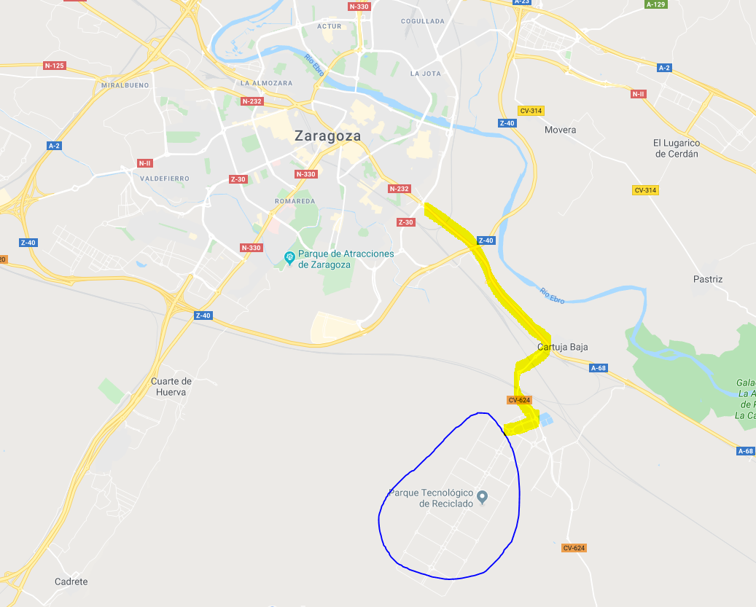

# Estrategia de marketing

### Estrategia de posicionamiento

Se vasa en el auge de la tecnología de realidad virtual y sus implementaciones

### Estrategia de precio

Teniendo en cuenta los precios de la competencia hemos elaborado una serie de precios:

El pack de una sesión de juego para un niño va desde los 5€ a los 6€ por persona + un refresco

El pack de una sesión de adulto va desde los 6€ a los 7€ por persona y hora de juego + un refresco

A los grupos se les aplica un descuento proporcional

# 

# Recursos humanos

### Diseño de puestos y selección de personal

Para los puestos de trabajo se requieren personas cualificadas en informática, gestión de redes, un administrador de marketing, un contable para la administración y un director de desarrollo e implementación.

### Plan de motivación laboral

A los trabajadores de esta empresa se les proporcionarán descuentos cuando quieran hacer uso de las instalaciones.

## 

### Contratación y coste de los trabajadores

Pensamos contratar un administrador de marketing, una agencia de contabilidad, y 3 trabajadores, el salario de los trabajadores será de 800€, el agente de marketing lo contrataremos al principio para lanzar la empresa, y la agencia de contabilidad para que nos lleve la contabilidad.

### Organización de la prevención

A los trabajadores se les dará un cursillo de primeros auxilios en caso de que algún cliente se marea o se encuentra mal, y otro para la prevención de riesgos laborales.

#### 

# Forma jurídica

### Forma jurídica de la empresa y porque la he escogido

La forma jurídica escogida ha sido una sociedad anónima, porque a la hora de transferir acciones tienen preferencia los socios de la empresa y se puede constituir en primera instancia con un socio, en ese caso será una sociedad limitada unipersonal.

# Análisis económico y financiero

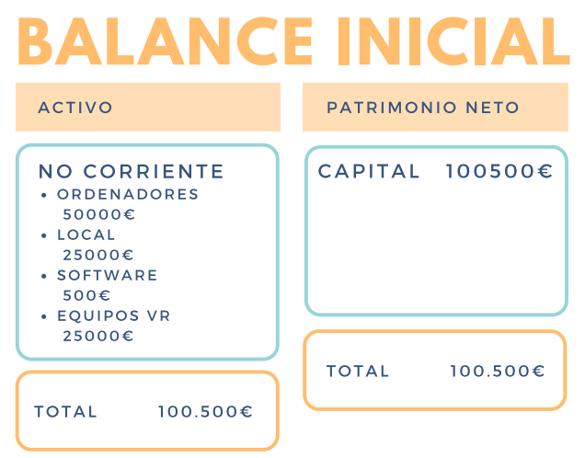

Los impuestos que hay que pagar son los de impuestos sobre sociedades

# 

# Plan de puesta en marcha

Para la constitución de esta empresa hay que realizar los siguientes trámites:

## Certificación negativa de denominación social

* Este trámite es obligatorio para evitar la duplicidad del nombre de la empresa
* Plazo y costes: La vigencia, e efectos de otorgar la escritura, es de tres meses, pasados los cuales debe renovarse. Si transcurren seis meses sin registrar la sociedad, la denominación causa baja y se tiene que solicitar de nuevo.

## Apertura de una cuenta bancaria

* Para pagar el capital mínimo necesario en caso que se necesite para constituir una la sociedad, y para que los ingresos de la empresa.
* Plazo y costes: No hay plazo para realizar esta acción y no tiene ningún coste.

## Estatutos de la sociedad

* Para establecer las normas que serán de aplicación durante la vida de la sociedad.

## Solicitud de certificación previa del proyecto de estatutos

* Para verificar que en el proyecto de estatutos no existen defectos y se adaptan a la legislación vigente.

## Otorgamiento de escritura pública de constitución

* Es un acto mediante el cual los socios fundadores proceden a la firma de la escritura pública de constitución de la sociedad ante notario.
* Plazo:No existe un plazo definido. Hay que tener en cuenta la caducidad de la certificación negativa de denominación social.

## Pago de impuestos de transmisiones patrimoniales y actos jurídicos documentados

* Grava la constitución de una sociedad. Su cuantía es de el 1% del capital social.
* Plazo: Hay que abonar en la delegación del Ministerio de Hacienda en los 30 días hábiles siguientes a la formalización de la escritura.

## 

## Solicitud del código de identificación fiscal ‘CIF’

* Identifica a la sociedad a efectos de sus relaciones con Hacienda
* Plazo y validez: Se dispone de un plazo de 30 días a partir del otorgamiento de la escritura. El CIF tiene una validez de 6 meses hasta que se retira la tarjeta de identificación fiscal definitiva.

## Inscripción en registros

* Para registrar la sociedad en el registro mercantil de la provincia.
* Plazo y coste: Debe efectuarse dentro del mes siguiente al otorgamiento de la escritura. Deben pagarse los honorarios del registro y de publicidad en el Boletín Oficial del Registro Mercantil.

## Trámites en el ministerio de Hacienda

**Declaración de alta en el impuesto sobre Actividades Económicas (IAE)**

* Para grabar el ejercicio de actividades empresariales, profesionales y artísticas.
* Plazo: Diez días hábiles antes del inicio de la actividad, y es válida durante 1 año.

**Declaración censal**

* Es un resumen de la situación y obligaciones fiscales de la empresa que debe presentarse en el inicio, modificación o cese de una actividad.
* Plazo: Antes del inicio de la actividad.

## Trámites ante el registro mercantil

**Documentación social**

* Es el libro de Acciones al portador, en el que se indican las acciones emitidas cuyo titular se desconoce, y Libro de Acciones nominativas, si existen, con identidad y domicilio del titular.

## Trámites en el ayuntamiento

**Licencia de Actividades e Instalaciones o Licencia de Apertura**

* Acredita que las instalaciones de la empresa cumplen con la normativa urbanística vigente y, en su caso, con los reglamentos técnicos que puedan ser de aplicación.
* Plazo y validez: Una vez obtenida la licencia se dispone de seis meses para iniciar la actividad de la empresa.

**Licencia de obras**

* Es necesaria en caso de que haya que obras en el local de la empresa donde se desarrolla la actividad.
* Plazo y validez: Se dispone de seis meses después de la concesión de la licencia de obras.

## Trámites en el ministerio de trabajo, migraciones y seguridad social

**Inscripción de la empresa en la Seguridad Social**

* Para todo empresario que desee realizar contrataciones

**Comunicación de apertura del centro de trabajo**

* Para abrir un centro de trabajo
* Plazo: 30 días siguientes al inicio de la actividad.